合同编号：

杭州地铁运营有限公司
昌达路车辆段综合楼11楼及司机楼1、2楼部分区域房屋租赁合同

二〇二六年 月

房屋租赁合同

甲方（出租人）：杭州地铁运营有限公司
乙方（承租人）：
签约地点：杭州

根据《中华人民共和国民法典》、《中华人民共和国城市房地产管理法》及其他有关法律、法规及本市的有关规定，甲、乙双方在自愿、公平、诚实信用、平等互利原则的基础上，经充分协商，同意就下列房屋租赁事项订立本合同，并共同遵守执行。

1 租赁房屋情况及用途
1.1 甲方同意将坐落在浙江省杭州市临平区临平街道荷禹路405号杭州地铁昌达路车辆段综合楼11楼及司机楼1、2楼部分区域出租给乙方使用。该租赁区域面积为1451.72平方米，甲乙双方同意以此面积计算租金、履约保证金等。
1.2 该处房屋租赁用途：办公及办公配套用房。乙方承诺未按规定报经相关行政主管机关核准，不擅自改变房屋用途；不在租赁房屋内进行非法经营活动；不扰民；不用作危化品的储存仓库；不使用、存放爆炸物品、放射性物品等任何危险物品；不存放液化燃气瓶。从事的各项活动均符合国家法律、法规和有关规定。违反本条约定的视为乙方严重违约。
1.3 本次租赁房屋为非住宅，乙方已实地踏勘了该处房屋，对该处土地房屋的规划用途、位置、装修等现状均已作了充分的了解，愿意以实地现状承租该房屋。

2 租赁期限
2.1 该处房屋租赁期限预计自 年 月 日至 年 月 日止，累计共1个租赁年度。本合同所称“租赁年度”，均系指自租赁起始日起向后推算，每满十二个月为一个租赁年度。
2.2 租赁起始日以甲方邮寄的《租赁房屋交付通知书》内通知的交付日期（“交付日”）为准。如因甲方原因迟延向乙方交付该租赁房屋，租赁起止日期按实际交付日顺延计算。

3 房屋的租金及支付方式

3.1 租金：计租年度的年租金含税金额（大写）为 ，小写 元。不含税金额（大写）为 ，小写 元。税率以国家法律法规为准。

在合同执行过程中，如遇增值税税率调整，均需重新计算含增值税价格，调整后的含增值税价格=原含增值税价格/（1+原增值税税率）×（1+调整后的增值税税率），并以此作为结算依据，价格计算须在小数点后保留两位，第三位四舍五入。

3.2 租金支付时间及方式：租金先付后用，每个租赁年度租金分为两期支付，以半个租赁年度（6个月）为一期。首期租赁含税租金（大写） ，小写 元。首期租赁不含税租金（大写） ，小写 元。 乙方应在本合同签署之日起 5 个工作日内付清首期租金，甲方在收到租金后开具租金发票。自第二期租金开始，乙方在上一期届满30日前一次性付清下一期租金，甲方在收到租金后开具下一期租金发票。

4 履约保证金
4.1 为了保证乙方承租房屋履行本合同约定的义务和责任，乙方应向甲方缴纳履约保证金。履约保证金额为最后一个租赁年度的两个月租金金额，即人民币（大写） ，小写 元。乙方应自本合同签署之日起5个工作日内支付。乙方逾期未支付履约保证金，则视作乙方严重违约。
4.2 若乙方有下列情形的，甲方可以直接从履约保证金中扣除等额于乙方应偿付之款项（包括乙方欠缴的租金、水电费、管理服务费，欠缴费用引起的违约金，及其他因乙方引起相关损失和补偿费用等）；若乙方引起的损害无法计算的，由甲方根据内部规章制度或基于公平原则确定乙方应付的损失赔偿款及补偿款等费用，乙方对此无任何异议：
（1）不按时支付租金、管理服务费；
（2）不按时支付水、电等各项费用及相关由乙方需要支付的费用；
（3）不按时缴纳违约金；
（4）造成甲方及其他第三人人身、财产损失未能及时赔偿，甲方先行垫付相关款项的；
（5）在租赁期内，未按规定报经相关行政主管机关核准，擅自在租赁范围内实施房屋维修、改造、装修；
（6）其他乙方应付款项。
4.3 在租赁期限内，乙方应保证履约保证金保持足额。若甲方因上述原因扣除履约保证金相关费用，甲方可以通知乙方相关费用扣除情况及事实理由，乙方须在接到甲方书面通知之日起 5 个工作日内将甲方扣除的履约保证金部分补足，否则，视作乙方严重违约。如果履约保证金不足以抵扣相应费用的，乙方应当于5个工作日内向甲方支付不足部分的费用及履约保证金，否则视作乙方严重违约。
4.4 履约保证金的退还：租赁期满或非乙方主动违约导致提前解除本合同的，在乙方付清租金、水电费、管理服务费、违约金、赔偿款等各种费用且乙方按本合同约定返还租赁房屋，经甲方书面确认后，乙方退还履约保证金的收据，甲方在 30 日内一次性无息退还给乙方。

5 管理服务费、水电费及其他相关费用
5.1在租赁期内，乙方除应按约定向甲方支付租金外，还应承担已交付区域的管理服务费、水费、电费等费用。
5.2管理服务费收费标准
- 5.2.1 管理服务费收费标准为：含税人民币1.25元/平方米/月。
5.3 水电费收费标准
5.3.1 电费收费标准为：含税每度电单价按《国网浙江省电力有限公司代理购电工商业用户电价表》中单一制一般工商业用电35千伏及以上电度用电价格顺加10%。
5.3.2 水费收费标准为：不含税人民币 4.4 元/立方米。
5.4 管理服务费、水电费按半个租赁年度（6个月）收取，半年结束后的次月25日前一次性支付。
5.5 交易产生的税、费，按照国家有关规定由应纳税方各自承担自行缴纳。
5.6 保洁费由乙方自行承担。

6 房屋的交接
6.1 在乙方已经按照本合同约定交付履约保证金、首期租金的前提下，房屋及房屋的设施、设备以实地现状进行交付。乙方同意按甲方邮寄的《租赁房屋交付通知书》内通知的交付日期（“交付日”）进行房屋交接，双方签署《租赁房屋交接确认书》并以交付日起算该房屋租赁起始日及起算租金，若乙方未按本条约定进行房屋交接的，并不影响租金按甲方通知的交付日作为租赁起始日开始计算。
6.2 房屋的设计建造应符合国家相关法规的要求，甲、乙双方均认可房屋现状。
6.3 房屋附属设备的性能、质量及技术要求等应符合经双方确认的设备技术条件。
6.4 交接验收：双方共同对租赁房屋、附属设备进行初步查验，确认房屋及附属设备状态良好，满足使用要求。

7 房屋及附属设备的维护保养和改造

7.1 在租赁期内，乙方应结合设备实际使用情况对设备进行维护。维护包括检查和对备件的维护，包括清洁、调整以及更换易损易耗件等。

7.2 在租赁期内，非公共区域设备出现的故障等均由乙方修复，公共区域设备出现的故障等均由甲方修复。

7.3 在租赁期内，乙方应保持所租房屋及附属设备完好无损。由于乙方原因造成房屋及设备损坏的，乙方应当给予赔偿，但合理折旧和损耗除外。

7.4在租赁期内，乙方如需增加设备或对场地、设备进行改造的，需提供相应的施工方案，由甲方审批后方可执行，所产生的费用由乙方承担。租赁到期后，乙方负责按甲方要求恢复，甲方进行验收。

8 甲方的权利和义务
8.1 甲方应保证出租房屋的结构和质量安全，保证出租房屋权属无争议。
8.2 在租赁期内，甲方有权因对建筑物的维修、保养、环卫、防盗、防灾、救护或其他管理上的需要而进入乙方所承租的房屋。

8.3 甲方有权自行定期对租赁房屋及租赁范围进行全面安全检查，对检查发现的安全隐患，向乙方发出整改通知单等，要求乙方限期整改，如乙方未在限期内整改完毕的，甲方有权对乙方租赁房屋进行断水、断电，直至乙方整改完毕，或由甲方委托选择第三方单位对其隐患内容进行整改，相关整改费用从乙方履约保证金内直接扣除。
8.4 甲方有权对乙方用水用电行为进行监管。在乙方出现违反本合同或破坏甲方安全、有序运营的情况下，根据具体情况对乙方进行处理。
8.5 甲方有权对乙方的用水用电设施进行检查，乙方应予以配合。
8.6 对有计划的检修、临时检修、保养供水供电设施作业等原因导致停止供水供电的，甲方应当事先通知乙方。
8.7 租赁期满，甲方将重新公开招租。

9 乙方的权利和义务
9.1 房屋以实地现状进行移交。若租赁期内因房屋及场地本身质量原因造成的主体结构漏水、渗水及沉降等现象的，甲方需承担维修工作，与此相关的费用由甲方承担。若租赁期内出现因乙方原因造成的房屋漏水、渗水、沉降及设备损坏等现象的，乙方需承担维修工作，与此相关的费用由乙方承担。
- 9.2 如乙方擅自改变房屋结构或因使用不当造成房屋设施损坏的，乙方应立即负责修复并承担由此引起的一切经济损失。乙方在使用过程中，由于管理不当或违规使用而造成房屋损失的，应由乙方负责赔偿，乙方添加的设施设备由乙方自行负责。
- 9.3 乙方承担租赁期间该租赁房屋及归属人员的安全主体责任，因乙方原因造成的人员伤亡、财产损失等由乙方承担全部责任。
9.4 在租赁期内，防火安全、门前三包、综合治理及安全、保卫等工作由乙方负责，乙方应执行当地有关部门规定并承担全部责任和服从甲方监督检查。乙方在租赁房屋内不得堆放杂物等，不得占道。
9.5 乙方应做好安全自查、自纠工作，同时配合甲方做好现场的消防等安全相关问题的整改工作。若甲方检查发现问题，乙方收到甲方送达的书面整改通知单等，应当按照甲方的要求限期整改，并在整改完毕后3个工作日内将整改相关材料（包括但不限于整改后现状照片等）交至甲方相关部门备案留底。
9.6 乙方应做好人员及财产管理，对于发生在租赁房屋内的人身伤亡、财产损失承担全部责任。
- 9.7 乙方须遵守甲方的安全管理制度，无条件执行相关部门或甲方为安全管理开展的相关工作要求。
- 9.8 在租赁期间，甲方需使用租赁房屋及附属设备时，乙方应予以配合。
- 9.9 在租赁期间，乙方应满足甲方对房建结构、供电及相关设备的维保需求，相关施工作业计划由甲方统一管理。
- 9.10乙方应注意用水用电安全，在用水用电过程中产生的一切安全事故责任由乙方承担。
9.11因乙方作业及周边环境变化引起的可能危及地铁运营安全或已经对地铁运营安全产生危害的突发事件，乙方应积极配合甲方开展应急处置工作。
9.12 乙方应根据甲方发文的《相关方安全管理办法》，与其签订《安全生产管理协议》并遵照执行。
9.13 乙方不得擅自挪用消防设施设备，造成损坏或因非火灾而人为操作造成损失的，需承担相应费用。
9.14乙方不得擅自在租赁房屋及场地外开展广告、兜售等商业活动。

10 合同的解除和终止
10.1 甲乙双方协商一致可解除合同。
10.1.1 非甲方原因的情况下，若乙方要提前终止或解除本合同，乙方应当提前两个月书面向甲方申请提前退租，甲方同意后，双方签署提前终止或解除本合同的书面协议，同时乙方缴纳的全部履约保证金不予退还。
10.1.2 若乙方未书面向甲方申请提前退租或甲方未同意乙方提前退租而乙方擅自退租的，则乙方应当按照本合同第 11.4 条约定承担违约责任。
10.2 发生下列情形之一的，本合同自行终止，双方互不承担责任：
10.2.1 租赁期限届满，本合同即行终止；
10.2.2该房屋及所属土地因社会公共利益或城市建设需要被政府列入房屋征收范围或者改造、拆迁及搬迁行为等非甲方原因导致本合同无法继续履行的；
10.2.3 非乙方原因导致该房屋遭受毁损、灭失致使本合同无法履行的；
10.2.4 因政府行为或法律法规、政策不允许甲方进行类似出租等原因，造成该房屋无法按合同约定使用的；
10.2.5 遇有不可抗力发生而使本合同之履行目的无法实现的；

因以上事项合同终止，甲方无需承担任何违约责任，同时无需对乙方作出任何补偿。由甲方投入的装修、设施设备及房屋主体补偿归甲方所有，由乙方投入的设施设备等补偿归乙方所有。乙方必须在收到甲方书面通知之日起两个月内或根据实际情况所限时间内腾空完毕，租金以房屋返还当天按实结算，多退（无息）少补。

10.3 其他本合同约定或法律法规规定可以变更或解除本合同的情形。

11 违约责任
11.1 甲方无正当理由擅自提前收回房屋的，乙方有权解除合同，造成乙方损失的，甲方应赔偿损失，赔偿额最高不超过首期租金。

11.2 乙方未按约定按时足额支付首期租金、首次履约保证金导致甲方解除本合同的，乙方同意将本项目缴纳的交易保证金冲抵杭交所交易服务费后的金额归甲方所有，作为甲方的赔偿。

11.3 乙方未按照本合同约定按时足额缴纳租金（适用于甲方不解除合同）、履约保证金（适用于甲方不解除合同）、水电费、管理服务费等各项费用的，每逾期 1 天，需按所欠金额总额的万分之三向甲方支付违约金。
11.4 乙方有下列行为之一的，甲方有权解除本合同、没收乙方履约保证金且乙方已支付的全部剩余租金不予退还。若违约金不足以赔偿甲方的损失，就超过部分甲方仍可向乙方主张：
11.4.1未经相关政府职能部门批准擅自改变规划用途或约定用途，或利用该房屋进行违法违章活动的；

11.4.2 擅自拆改变动房屋结构、水电线路及消防管道设施等，或损坏房屋；

11.4.3擅自对租赁房屋及附属设备进行改造或增加设备的；
11.4.4擅自将租赁房屋抵押、转租、转让、分租、出借该房屋或其任何权益给予任何第三人；
11.4.5 未按约定足额支付任一期租金（除首期外）、管理服务费、水电费、履约保证金（除首次外）等费用超过一个月；
11.4.6 收到甲方送达同一个问题的整改通知单等文件累计3次（含）以上，或未按甲方要求限期整改完毕3次（含）以上；
11.4.7 未按本合同第 6 条确定的日期对房屋进行交接并办理交接手续逾期超过 15 日的；
11.4.8 面临财务危机或将面临清算或破产或营业执照被吊销，或有合理证据表明乙方陷入经营危机；或乙方在该租赁房屋内的任何资产遭查封或扣押，或乙方因在该租赁房屋内的行为受到行政处罚的；
11.4.9 未经甲方书面同意，乙方擅自退租的；
11.4.10 其他经甲方书面通知仍未按要求限期改正的情形；
11.4.11 其他本合同约定视为乙方严重违约情形的。

11.5 鉴于租金、管理服务费、水电费等应付款项均为房屋租赁、管理之所需，故乙方在逾期未缴纳上述任何项款项时，甲方均有权断电、断水等，直到乙方付清全部租金及相关费用为止，由此而可能导致乙方的一切经济损失均由乙方自行承担。

11.6 若甲方通过法律途径追究乙方法律责任的，因此产生的诉讼费、仲裁费、保全费、鉴定费、公证费、律师费、差旅费等费用均由乙方承担。

11.7乙方应确保其所属人员严格遵守车辆段相关安全管理与行为规范。如乙方或其人员在租赁房屋及9号线昌达路车辆段范围内发生本款第11.7.1至11.7.6项所列违规行为，甲方有权根据违规情节轻重，依照各分项规定的标准对乙方进行违约金考核，并可要求相关违规人员立即退出昌达路车辆段。

11.7.1 乙方或乙方人员在租赁房屋内吸烟、使用明火及大功率电器（电暖气、电热毯等），存放易燃、易爆、剧毒等危险物品（汽油、燃气罐等），甲方有权按1000元/人/次的标准对乙方进行考核，并要求当事人退出9号线昌达路车辆段。

11.7.2 乙方人员在租赁区域内赌博、寻衅滋事、偷盗、打架斗殴，组织、参与非法活动，或存在高空抛物等行为的，甲方有权按1000元/人/次的标准对乙方进行考核，并要求当事人退出9号线昌达路车辆段。

11.7.3 乙方人员违反甲方出入管理规定，将自身出入凭证借与他人、携同外来人员进出车辆段，携带管制刀具和其他违法用品进入车辆段，拒不配合门岗查验工作的，甲方有权按300元/人/次的标准对乙方进行考核；情节恶劣的，甲方有权要求当事人退出9号线昌达路车辆段。

11.7.4 乙方人员擅自动用地铁属地内物资、设备，或未经允许，进入隧道口、轨行区，甲方有权按1000元/人/次的标准对乙方进行考核，并要求当事人退出9号线昌达路车辆段。因此导致安全事故的，全部责任由乙方承担。

11.7.5乙方人员在车辆段内擅自拍摄照片、视频或进行直播等导致或可能导致甲方内部信息外泄的，甲方有权按1000元/人/次的标准对乙方进行考核，并要求当事人退出9号线昌达路车辆段，并由乙方承担由此给甲方造成的全部损失。

11.7.6乙方或乙方人员乱拉乱接电线、人走未断电、违章操作用电，在室内或非充停区对电瓶车/电瓶充电的，甲方有权按500元/人/次的标准对乙方进行考核；情节严重的，甲方有权要求当事人退出9号线昌达路车辆段。
- 11.8 若乙方同一违约行为同时违反以上多条违约责任的，按违约金额就高不就低原则处理。

12 租赁房屋的返还及状态

12.1 乙方腾退交还房屋期限：

12.1.1 本合同租期届满，乙方的腾退交还房屋期限为：租赁期满之日起15日内。

12.1.2 非乙方原因导致本合同提前解除的，乙方的腾退交还房屋期限为：本合同提前解除在收到甲方书面通知之日起两个月内；租金结算至腾空当天，多退（无息）少补。

12.1.3 因乙方原因导致本合同提前解除的，乙方的腾退交还房屋期限为：合同提前解除之当日。

12.2 腾退要求交还房屋的要求：

12.2.1 在乙方的腾退交还房屋期限内，乙方应与甲方结清所有应付的款项，并将房屋恢复至甲方交付时状态或甲方认可的接受标准。甲方房屋验收结束、收到该房屋所有钥匙、门禁卡等，且双方签署附件四《房屋验收交接单》后视为乙方履行了向甲方返还房屋的义务，租金计算至房屋返还当天。

12.2.2 若乙方在腾退交还房屋期限内腾空房屋存在困难，应提前向甲方提出书面申请，经甲方书面同意后，乙方应当在甲方给予的腾空宽限期内进行腾空，房屋占用费按合同终止或解除前日租金标准执行；若乙方未按时腾空（适用于甲方不同意给予宽限期）或未在甲方允许的宽限期内腾空返还租赁房屋的，自腾退交还房屋期限届满之日（适用于甲方不同意给予宽限期）或宽限期届满之日起，每日乙方应按合同终止或解除前日租金标准的二倍向甲方支付房屋占用费，并赔偿甲方因逾期收回房屋而遭受的其他损失，包括但不限于招租费用、法律服务费用、甲方因迟延向新租户交付租赁房屋而需承担的违约金等。

12.3 乙方腾退房屋前，甲乙双方须共同确认房屋及附属设备状态良好，如有损坏经双方协商进行赔偿。

12.4 乙方若存在增加设备的，租赁期满或合同提前解除起 15 个工作日内，乙方可自行拆除但不得损害房屋原有结构，逾期未拆除的甲方可自行处理，若处理产生费用的由乙方承担。

12.5 乙方逾期腾退房屋的，乙方同意甲方有权采取下列行为：

12.5.1 甲方视乙方留存于房屋内之任何物品（包括但不限于办公用品和设备）为乙方废弃物，甲方有权进入该房屋并处置废弃物（如有），乙方同意不向甲方索赔，并承担甲方为清除上述物品的劳务费用、搬运费、仓储费和将房屋恢复原状所支付的费用等。

12.5.2 甲方可采取强制手段禁止乙方人员进入租赁房屋、停止供水供电，或将乙方滞留在租赁房屋内的物品视为废弃物作任意处置。

由此所产生的所有损失，均由乙方自行承担，无权向甲方主张。甲方有权在没收全部履约保证金的同时，将前述费用作为乙方的债务向乙方追偿。

13 通知与送达

13.1 本合同的任何一方发出的通知，应以书面形式通过专人、快递、邮寄（包括挂号信或EMS）或传真送达。通知的送达日期按下列原则确定：以邮寄方式发送的通知，交邮后的第三日即视为送达；以专人送达发出的通知，交送给专人当日即视为送达。

13.2 给甲方的上述书面通知应按照如下地址发送：

收件人：黄伊凡

地址：浙江省杭州市上城区德胜东路5277号杭州地铁运营有限公司七堡综合楼942室

邮编：310021

电话：0571-69822553

传真：/

13.3 给乙方的上述书面通知应按照如下地址发送：

收件人：

地址：

邮编：

电话：

传真：

13.4 双方在合同中写明的通讯地址、联系电话和联系人视为本合同项下，合同双方有效的送达地址。如送达约定中任何内容发生变化，需提前 3 个工作日内以书面《送达地址变更函》的方式及时通知另一方当事人。如因一方约定联系方式变更后未及时通知另一方，导致另一方发出的通知无法按时送达，或者在收件地址未变更的情况下，书面通知被以任何原因退回的，退回之日视为送达之日，相应责任由未及时通知约定联系方式变更的责任方承担。该送达方式同样适用于司法机关、仲裁机构的法律文书送达。

14 合同争议处理方式

14.1 因履行本合同发生的争议，由当事人协商解决，协商不成的依法向甲方所在地人民法院起诉。

15 其他
15.1 本合同未尽事宜，经甲、乙双方协商一致，可签订补充协议。补充协议与本合同具备同等法律效力。
15.2 附件三《安全生产管理协议》与本合同具有同等法律效力。
15.3 本合同一式玖份，经甲、乙双方加盖公章（或合同专用章）后生效。甲方执肆份，乙方执肆份，杭州产权交易所执壹份，均具有同等法律效力。
（以下无正文）

甲方（盖章）： 乙方（盖章）：

签约日期： 年 月 日 签约日期： 年 月 日

附件一：
租赁房屋交付通知书
尊贵的 公司：
感谢贵司承租我公司的昌达路车辆段综合楼11楼及司机楼1、2楼部分区域，按照贵司与我公司签订的《杭州地铁运营有限公司昌达路车辆段综合楼11楼及司机楼1、2楼部分区域房屋租赁合同》（以下简称“《房屋租赁合同》”）约定，贵司所承租的昌达路车辆段综合楼11楼及司机楼1、2楼部分区域已具备交付使用条件，交付日期为在XX年X月X日。该租赁房屋的租金、水电费和管理服务费自在XX年X月X日开始计收。
为了贵司能顺利办理交付手续，请仔细阅读本通知书及后附的《租赁房屋交接确认书》，并携带下述资料按要求办理：
- 租赁房屋交付通知书原件。
2、已缴纳的租赁款项凭证。
3、《房屋租赁合同》上承租企业的有效营业执照复印件。
4、承租企业法定代表人身份证复印件。
5、委托他人办理交付手续，须出具授权委托书（法人签名并加盖企业公章）、受委托人身份证原件及复印件。
- 所有复印件需加盖企业公章。
再次感谢贵司选择昌达路车辆段，衷心希望在后续服务中得到贵司的信任和支持。

杭州地铁运营有限公司
年 月 日

附件二：
租赁房屋交接确认书

甲方（出租方）：杭州地铁运营有限公司
乙方（承租方）：
根据出租方【杭州地铁运营有限公司】（以下简称“甲方”）与承租方【 】（以下简称“乙方”）签订的房屋租赁合同（合同编号：XXX）的相关条款，甲乙双方在XX年X月X日对租赁房屋（位于浙江省杭州市临平区临平街道荷禹路405号杭州地铁昌达路车辆段综合楼11楼及司机楼1、2楼部分区域）进行了交接验收。
甲方交付的租赁场所及附属设备符合租赁合同的约定，甲方交付的租赁场所面积为 1451.72平方米，乙方对此没有异议并以此面积计算租金。第一计租年度的年租金金额（大写）为 ，小写 元。

甲方（出租方）： 乙方（承租方）：

甲方代表（签章）： 乙方代表（签章）：

年 月 日 年 月 日

附件三：
安全生产管理协议

甲方（出租方）：杭州地铁运营有限公司
乙方（承租方）：
为了进一步贯彻落实“安全第一、预防为主、综合治理 ”的安全工作方针，严格执行国家和地方有关安全生产、消防、治安、环境等法律法规和杭州地铁运营有限公司各项安全生产管理制度，强化安全生产管理，落实安全生产责任制，规范施工安全管理，保障地铁运营安全，经双方协商一致，特签订本协议。

第一条 工程项目
项目名称：
项目负责人：
项目部地点：
第二条 甲方安全责任
1 甲方应在乙方进场前,将本单位安全管理要求、本施工区域设施设备、职业健康管理要求及相关安全风险等情况对乙方进行全面交底，并对乙方进行安全教育。
2 甲方应要求乙方制定安全操作/作业规程、施工方案、应急救援预案并进行备案。
3 甲方指定何驰捷负责联系、检查与协调乙方执行有关安全工作规定。
4 甲方有权对乙方安全规范作业、施工情况开展监督、检查，对乙方施工作业及日常管理中存在的问题进行制止、纠正、责成限期整改，情节严重的，甲方有权按照杭州地铁运营有限公司制度及相关合同条款进行安全考核。
5 甲方负责所辖区域动火作业许可证签发工作，对所填写的安全措施是否正确完备负责,协助乙方做好相关的安全措施。
第三条 乙方安全责任
乙方负责项目的安全管理工作，是现场安全管理、施工区域环境保护的责任单位，承担由于自身管理不善，或因乙方施工人员过失，所造成的人身伤亡、设备和施工质量事故、工地火灾以及一切人为责任事故的全部责任，而不应为此增加甲方费用或延迟施工进度。乙方应切实履行以下安全责任：
1 乙方必须贯彻执行国家有关安全生产、职业病防治、消防治安、环境保护等法律法规及有关规程，必须建立健全安全生产管理制度、安全作业/操作规程、应急救援制度并将相关文件向甲方报备；按甲方要求开展安全风险预防控制及隐患排查治理工作，严格执行甲方关于工作许可制度及其他安全生产规章制度。
2 乙方指定 负责项目安全管理，负责现场安全管理、协调、检查、监护工作，并对作业人员进行安全教育，做好记录。
3 乙方应确保所属人员作业前，已接受工作相关安全培训，确保其熟悉该项作业的性质、内容、方法、步骤、要求，掌握作业有关的风险、操作规程及应急处置方案。
4 乙方应保证该项目的安全生产所需资金投入，对项目管理组织安全检查，并做好检查记录。
5 乙方在进场前须认真学习杭州地铁运营有限公司《相关方安全管理办法》、 《新（续）建线路初期运营前轨行区行车组织及施工管理办法》、《治安反恐管理办法》、《消防安全管理办法》、《建设合同质保期承包商运营考核管理办法》《供应商管理办法》以及相关安全生产管理规定，并遵照规定严格执行，接受按甲方考核标准。
6 乙方一切施工活动，必须编制安全施工措施，报备甲方后实施；施工前对全体施工人员进行全面的安全技术交底，并在整个施工过程正确、完整，无措施或未交底严禁施工；如涉及 A1/B1类施工的，作业前安全交底中应增加信号、供电、轨道设备安全常识等内容，无措施或未交底严禁施工。乙方施工负责人需经甲方组织培训并取得甲方发放的《施工负责人证》。
7 乙方在甲方管辖范围内使用新产品、新技术前，需严格执行甲方制定的《新产品、新技术上线试（应）用管理办法》，做好上线投用前审批手续。
8 开工前，乙方应组织人员对施工区域、作业环境及使用甲方提供的设施设备、工器具等进行检查，确认符合安全要求。一经施工，就表示乙方确认施工现场、作业环境、设施设备、工器具符合安全要求并处于安全状态。施工过程需遵守以下规定：
8.1 乙方用于本项目的施工机械、工器具及安全防护用具必须满足施工需要，经过检验符合安全规定，在施工过程中应经常进行检查维护，作业携带的危化品不得存放现场，作业结束后出清现场。
8.2 乙方不得超越指定的施工范围进行施工，应在施工范围装设临时围栏或警告标志，并禁止无关人员进入施工现场。未经甲方同意，乙方不得擅自使用与施工无关的甲方设施设备；不得擅自拆除、变更甲方防护设施及标示。
8.3 乙方在非轨行区作业时不得侵入轨行区限界，不得影响机车、电客车运行或其它设施设备的安全；施工作业需接触网停电防护或其他安全措施，按有关规定执行。
8.4 乙方应为作业人员提供劳动防护用品及职业病相关防护用具；以上用品不符合要求的，不得使用。现场施工应遵守国家和地方关于劳动安全、劳务用工法律法规及规章制度，保证其用工的合法性；特种作业人员必须持有有关部门核发的有效上岗资格证书。
8.5 乙方如实提供进场施工人员背景信息。
9 乙方必须接受甲方的监督、检查、考核，对甲方提出的安全整改意见必须及时整改并反馈。
10 乙方施工过程中发生事故或危及生产运行的不安全情况时，应立即报告甲方并及时处置，事后积极配合甲方调查处理。同时，乙方人员在施工中发生的人身伤亡事故，还必须立即报告当地政府安全管理部门调查处理，并由乙方统计上报。
11 因乙方责任造成甲方的人身伤害、设备损坏、火灾、治安等事故或环境问题，由乙方承担全部责任并负责赔偿甲方的全部经济损失。
12 相关定义
12.1 擅自取消作业是指施工作业前未提报取消申请，又未按时进行施工作业的情况。
12.2 擅自延点是指施工负责人未在作业结束前，提前 30 分钟向行调申请延点，导致最终施工时间超出批准时间的情况。
12.3 未销点擅自离场是指施工负责人未经行调或属地同意，在施工开始后擅自离场的情况。
第四条 对由于第三者原因所造成与本项目有关的责任事故，由所牵涉到的一方自行解决。
第五条 对于不可抗力的自然灾害所引起的安全事故，由双方共同协商解决；对于乙方应预料到或已预料到，但未采取防范措施所引起的安全责任事故，由乙方承担全部责任。
第六条 争议的处理
本协议执行过程中，如发生争议，由双方协商、调解解决；若经协商、调解不能解决争议的，双方同意向甲方所在地人民法院提起诉讼。
第七条 甲乙双方必须严格执行本协议，本协议作为项目合同（简称主合同）附件，与主合同具有同等效力。
第八条 其他约定
（甲方可根据主合同的具体内容，增加专业相关安全条款。）
第九条 本协议自盖章之日起生效至本协议所涉项目相关作业完成之日止。
第十条 本协议一式贰份，甲、乙双方各执壹份。

甲方（盖章）： 乙方（盖章）：

日期： 日期：

附件四：
房屋验收交接单

甲方（出租方）：杭州地铁运营有限公司
乙方（承租方）：
根据出租方【杭州地铁运营有限公司】（以下简称“甲方”）与承租方【 】（以下简称“乙方”）签订的房屋租赁合同（合同编号：XX）的相关条款，甲乙双方在合同期满后对租赁房屋（位于浙江省杭州市临平区临平街道荷禹路405号杭州地铁昌达路车辆段综合楼11楼及司机楼1、2楼部分区域）进行了交接验收。
乙方已与甲方结清所有应付的款项，并将房屋恢复至甲方交付时状态。甲乙双方已共同确认房屋及附属设备状态良好。如有损坏双方已协商完成赔偿。

甲方（出租方）： 乙方（承租方）：

甲方代表（签章）： 乙方代表（签章）：

年 月 日 年 月 日

附件五：
租赁范围
序号 | 区域 | 建筑面积（㎡） | 楼层/总楼层
1 | 昌达路车辆段综合楼11楼部分区域 | 1014.92 | 综合楼11/14
2 | 昌达路车辆段司机楼1、2楼部分区域 | 436.8 | 司机楼1-2/13

租赁区域示意图
拟出租区域
拟出租区域
拟出租区域
拟出租区域
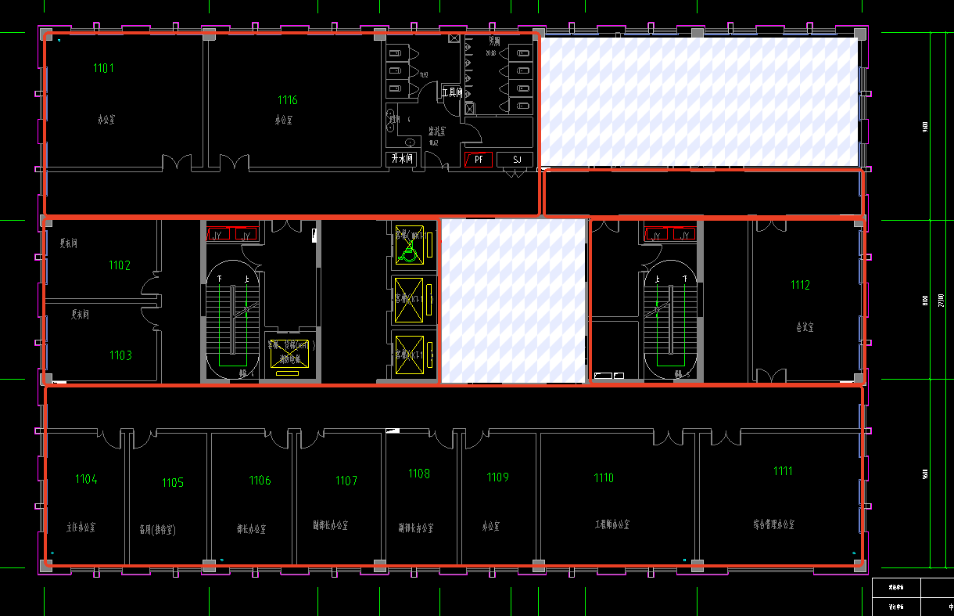昌达路综合楼11楼租赁区域

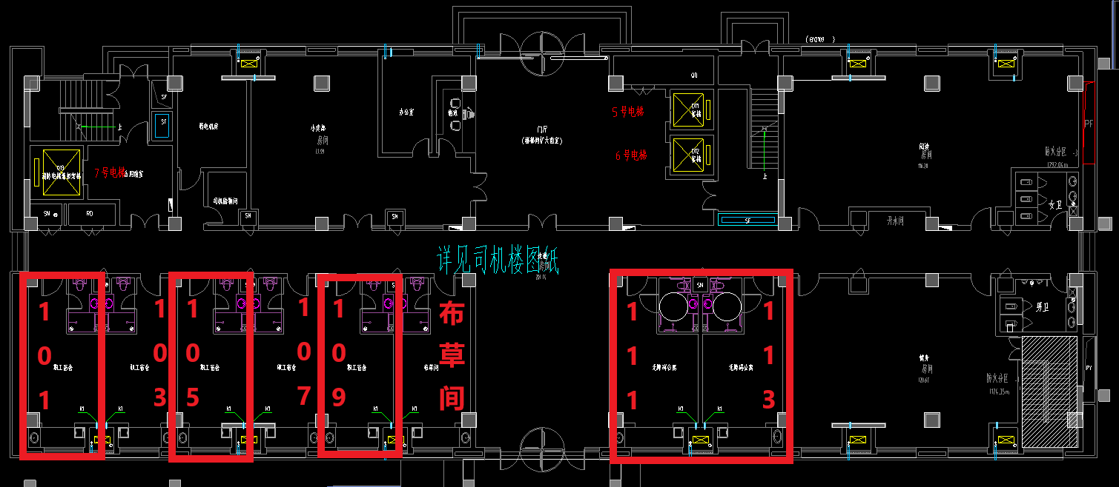
司机楼1-2楼租赁区域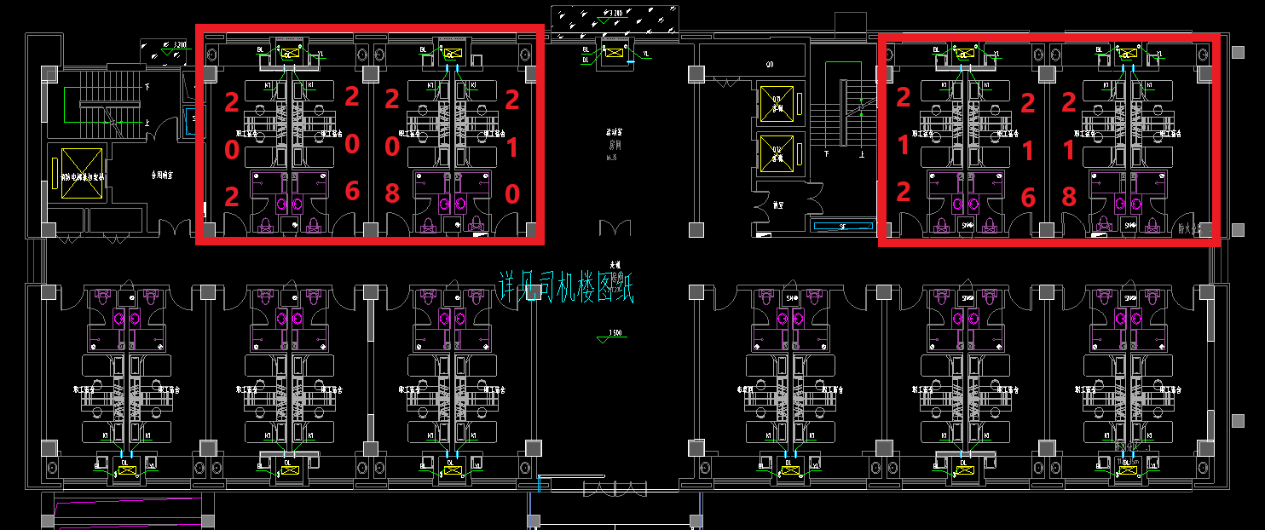
司机楼1-2楼租赁区域

